Конспект урока (№14 раздел 3) химии в 8 классе: Интернет - кафе «Вещества неорганические».
Учитель: Подорова Н.С. МОУ СОШ 9 пгт. Краснозатонский Коми Республика.
Тема: Обобщение знаний по разделу «Основные классы неорганических веществ».
Цели: создание условий для осознания, осмысления и закрепления знаний по разделу «Основные классы неорганических веществ».
Задачи:
- обобщить, систематизировать и скорректировать знания учащихся о классификации и химических свойствах веществ важнейших классов неорганических соединений, о генетической связи этих классов;
- совершенствовать умения составлять генетические ряды металла и неметалла, навыки в составлении уравнений химических реакций;
- способствовать развитию мыслительных операций, внимания, памяти, речи, познавательных интересов;
- содействовать развитию умений работать в коллективе, осуществлять самоконтроль и самооценку.
Планируемые метапредметные результаты:
Личностные УУД: готовность к обучению, положительное отношение к учению; способность к самооценке на основе критерия успешности учебной деятельности.
Регулятивные УУД: умение определять и формулировать цель; проговаривать последовательность действий; оценивать правильность выполнения действий на уровне адекватной ретроспективной оценки; планировать свое действие в соответствии с поставленной задачей; вносить необходимые коррективы в действие после его завершения на основе его оценки и учёта характера сделанных ошибок; высказывать свое предположение.
Коммуникативные УУД: умение оформлять свои мысли в устной форме; слушать и понимать речь других; совместно договариваться о правилах поведения и общения и следовать им.
Познавательные УУД: умение выполнять универсальные логические действия: анализ, синтез, сравнение; устанавливать аналогии; выстраивать логическую цепь рассуждений; ориентироваться в своей системе знаний.
Планируемые предметные результаты: Знать определения и классификацию неорганических веществ. Уметь по составу и свойствам классифицировать неорганические вещества; составлять генетические ряды металла и неметалла; иллюстрировать уравнениями химических реакций генетическую связь между основными классами неорганических соединений, осуществлять качественные реакции на кислород, водород, кислоты, щелочи.
Тип урока:Урок обощения знаний.
Методы и приемы обучения: проблемные задания.
Формы организации познавательной деятельности: групповая.
Оборудование: карточки с заданиями, лабораторное оборудование: индикаторы: универсальный, лакмус, фенолфталеин, в пробирках: кислота и щелочь, персональный компьютер, мультимедийный проектор, экран, мел.
Литература для учителя:
- Габриелян О.С., И.С. Остроумов. Настольная книга учителя. Химия. 8 класс – М.: Дрофа, 2004.
- Химия. Контрольные и проверочные работы. 8 класс – М.: Дрофа, 2007
Литература для учащихся: Кузнецова Н.Е.. Химия. 8 класс – М.: Дрофа, 2017

№ |  | Этапы урока (УУД, методы, форма работы) | Содержание этапа
I. | 1  мин | Самоопределение к деятельности и мотивация.  Эпиграф к уроку: «Просто знать – еще не все, знания нужно уметь использовать» (И.В. Гете) | Настрой учащихся на работу через осмысление эпиграфа. (Слайд _1)
II. | 2  ^{мин} | Актуализация знаний и постановка учебной задачи.  Цель для учителя: создать условия для возникновения у обучающихся внутренней потребности включения в учебную деятельность  Личностные УУД: уметь осознавать единство и целостность окружающего мира, возможности его познаваемости и объяснимости на основе достижений науки; готовность к обучению, положительное отношение к учению.  Методы: методы стимулирования и мотивации  Форма работы: фронтальная. | Здравствуйте, ребята.  Мы изучили: простые вещества металлы и неметаллы, сложные вещества, а именно - классы соединений: оксиды, гидроксиды и соли.  Сегодня на уроке мы повторим изученный материал – подготовимся к контрольной работе.  Наш урок проведем в интернет-кафе «Вещества неорганические». Нам предстоит участие в «Одноклассниках», «ВКонтакте», создании программы-проекта для элемента, прохождении квеста.
III. | ^{27 мин.} | Самостоятельная работа с проверкой по эталону.  Цели для учителя: создать проблемную ситуацию, организовать выполнение учащимися учебных действий;  - организовать фиксирование учащимися индивидуального затруднения.  Познавательные УУД: уметь ориентироваться в своей системе знаний: различать классы соединений, уметь классифицировать внутри класса по различным признакам, составлять названия веществ, составлять уравнения реакций, характеризующие химические свойства классов соединений, составлять генетические ряды металла и неметалла, осуществлять практическое определение кислоты, щелочи с помощью индикаторов. Выполнять анализ, синтез, обобщение; выстраивать логическую цепь рассуждений.  Регулятивные УУД: уметь обнаруживать и составлять план решения проблемы.  Коммуникативные УУД: умение работать в группе.  Методы: словесные, наглядные, практические.  Форма работы: групповая.  Физминутка | Задание «Одноклассники». Работают в группах. 5 мин.  Учитель: В каждой группе на столах карточка с названием одного класса неорганических веществ (оксиды, гидроксиды, соли), таким образом, у нас образовалось 3 группы, в которых вам сегодня предстоит поработать. У каждой группы на столах лежит лист с заданиями и эталоны ответов (схема-справочник). Также, я вам предлагаю алгоритм работы. Если у вас возникнут вопросы, вы всегда можете получить консультацию у меня.  Алгоритм работы для обучающихся.  Прочитайте внимательно предложенные вам задания.  Обсудите ход выполнение заданий, составьте план работы вашей группы.  Выполните задания, оформите результат работы.  Представьте свою работу (подумайте, кто из вас будет отвечать по каждому заданию).  Дайте оценку своей работе в группе и работе группы в целом.  Задания для группы №1. Оксиды.  Формулы: NaHCO₃, CaO, BaSO_{4,} P, NaOН, СO₂, Н₃PO₄,Mg, Fe(OH)₂, HCl, CuCl_{2,} CuOHCl, СО.  Проанализируйте предложенные вам формулы веществ.  Допишите определение «оксиды», вставив пропущенные слова:  Оксиды – это _____ вещества, состоящие из _____ химических элементов, один из которых _____ , валентность которого _____ .  Заполните таблицу «Ответ..», используя следующие понятия: «несолеобразующие оксиды», «кислотные оксиды», «основные оксиды». Обоснуйте свой ответ.  Задания для группы №2. Гидроксиды.  Формулы: NaHCO₃, CaO, BaSO_{4,} P, NaOН, СO₂, Н₃PO₄,Mg, Fe(OH)₂, HCl, CuCl_{2,} CuOHCl, СО.  Даны формулы веществ, относящихся к классу гидроксиды. Проанализируйте их, и допишите определения, вставив пропущенные слова:  Основания – это _____ вещества, состоящие из атомов _____ , связанных с одной или несколькими _____ .  Кислоты – это _____ вещества, молекулы которых состоят из атомов _____ и _____  Заполните таблицу «Ответ..», используя следующие понятия: «бескислородные кислоты», «кислородсодержащие кислоты», «нерастворимые основания», «щелочи».  Обоснуйте свой ответ.  Задания для группы №3. Соли.  Формулы: NaHCO_{3(сода питьевая)}, CaO, BaSO_{4,} P, NaOН, СO₂, Н₃PO₄,Mg, Fe(OH)₂, HCl, CuCl_{2,} СО.  Проанализируйте их и допишите определение, вставив пропущенные слова:  Соли – это _____ вещества, состоящие из атомов _____ и _____ .  Заполните таблицу «Ответ..», используя следующие понятия: «соли растворимые», «соли нерастворимые», «средние соли», «кислые соли».  Обоснуйте свой ответ.  Задание «ВКонтакте».  Установите формулу исходного вещества («авватар»), используя схему подберите («кликните») соответствующие формулы. Составьте уравнения реакций. Подпишите названия продуктов.  Группа №1. С какими из перечисленных веществ будет взаимодействовать соляная кислота: CaO, Н₃PO_{4,} BaCl_{2,} P, NaOН.  Эталон: Кислота + Ме (до Н2) = соль + водород  Кислота + МеО = соль + вода  Кислота + МеОН = соль + вода  Кислота + МеА = новая кислота + новая соль (один из продуктов выпадает в осадок)  Группа №2. С какими из перечисленных веществ будет взаимодействовать гидроксид натрия: CuCl_{2,} CaO, КOН, СO₂, Mg,  Эталон:  Щелочь + соль = нерастворимое основание + новая соль  Щелочь + Э_{x}О_{y =} соль + вода  Щелочь + кислота = соль + вода  Группа №3. С какими из перечисленных веществ будет взаимодействовать оксид углерода ( IV): Н₂О, BaSO₄ , HCl, CaO.  Эталон:  Э_{x}О_{y} + вода = Н_{x}ЭО_{y}  Э_{x}О_{y} + МеО ₌ соль  Э_{x}О_{y} + МеОН ₌ соль + вода  Слайд 2  Задание «Создать программу-проекта для элемента».  Эталон: + ? +? +?  Простые вещества Оксиды Гидроксиды Соли  (Ме, НеМе) (кислотные, (кислоты,  основные) основания)  Правила составления генетического ряда элемента.  1. Выбрать элемент,  2. Определить Ме или Неме,  3. Cоставить формулу оксида, соблюдая валентности ( кислород II)  4. Составить формулу кислоты или основания.  5. Составить формулу соли.  Укажите формулы веществ, необходимых для осуществления перехода от одного класса соединений к другому.  Группа №1. Составьте генетический ряд для элемента С.  Группа №2. Составьте генетический ряд для элемента Ва.  Группа №3. Составьте генетический ряд для элемента Са.  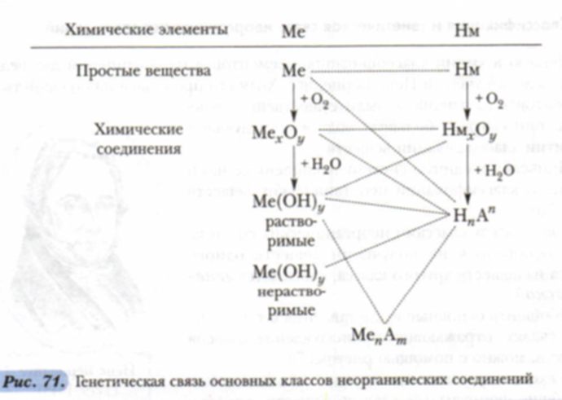  «Квест».  Эталон:  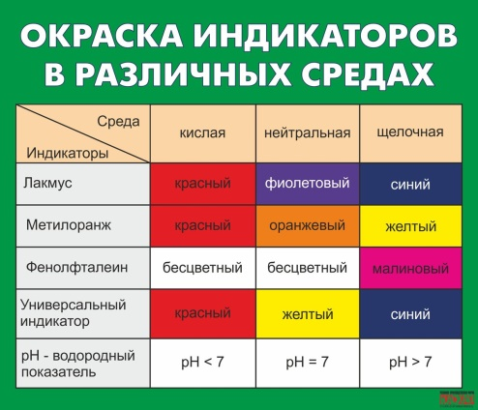  Группа №1. Экспериментально изучить действие индикаторов на кислоту и щелочь: универсального.  Группа №2. Экспериментально изучить действие индикаторов на кислоту и щелочь: лакмуса.  Группа №3. Экспериментально изучить действие индикаторов на кислоту и щелочь: фенолфталеина.  Ответ: название среды и цвет индикатора.
  Класс | Классификация внутри класса | Эталон | Ответ: формула и название.
  Оксиды | основный | I-II  Ме О
  Оксиды | кислотный | IV-VII  Ме О , Э_{x}О_{y}
  Оксиды | несолеобразующий | NO, СО, N₂O
  Название | Слово «оксид», название элемента в род. падеже, валентность элемента ( если она переменная).
  Класс | Классификация внутри класса | Эталон | Ответ: формула и название.
  Гидроксиды | кислоты | Бескислородные Н_{x}А
  Гидроксиды | кислоты | Кислородсодержащие Н_{x}ЭО_{y}
  Гидроксиды | основания | Нерастворимые (см. таблицу растворимости)
  Гидроксиды | основания | Щелочи  (см. таблицу растворимости)
  Название основания: слово «гидроксид», название элемента в род. падеже, валентность элемента ( если она переменная).
  Название кислоты (наизусть).
  Класс | Классификация внутри класса | Эталон | Ответ: формула и название.
  Гидроксиды | По растворимости | Растворимые  (см. таблицу растворимости)
  Гидроксиды | По растворимости | Нерастворимые (см. таблицу растворимости)
  Гидроксиды | По составу | Средние Ме А
  Гидроксиды | По составу | Кислые МеНЭО_{y}
  Название | Слово «гидроксид», название элемента в род. падеже, валентность элемента ( если она переменная).  Название кислоты (наизусть).
IV | 1 ^{мин.} | Информация о домашнем задании, инструктаж по его выполнению | Повторить раздел «Основные классы неорганических соединений».  Учащиеся выбирают задания из предложенных учителем с учётом индивидуальных возможностей.
V. | 7 мин. | Рефлексия (подведение итогов занятия)  Цели: организовать рефлексию и самооценку учениками собственной учебной деятельности.  Личностные УУД: выработать способность к самооценке на основе критерия успешности учебной деятельности.  Коммуникативные УУД: выражать свои мысли с достаточной полнотой и точностью.  Методы: метод контроля и самоконтроля.  Форма работы: фронтальная | Тест : оценки 9-10 - «5», 7-8 – «4», 5-6 –«3»  А. Выбери верные утверждения?  1. Азотная кислота имеет формулу HNO3.  2. Формула соляной кислоты H2S.  3. H3PO4 – это фосфорная кислота.  4. Вещество H2SO3 называется серная кислота.  Б. Определите лишнее основание (таблица растворимости)  1. NaOH, 2. Ba(OH)2, 3. Сu(OH)2, 4. KOH  В. Найди ошибочные схемы генетического ряда фосфора.  1. Р P₂О₅ H₃PO₄ Na₃PO₄,  2. Na₃PO₄ Р P₂О₅ H₃PO_{4,}  3. H₃PO₄ Р P₂О₅ Na₃PO₄,  4. P₂О₅ Р H₃PO₄ Na₃PO₄,  Г. Найди соответствие:  Название вещества: Формула:  1. оксид азота (V) А. NО  2- оксид азота (III) Б. NO₂  3- оксид азота (IV) В. N₂O₅  4- оксид азота (II) Г.N₂O₃  Ответы: 1,3,3,2,3,4,в,г,б,а.  - Подведём итоги нашей работы.  - Знал..  -Узнал…  -Научился…  5. Материал урока мне был …
  1 | 2 | 3 | 4

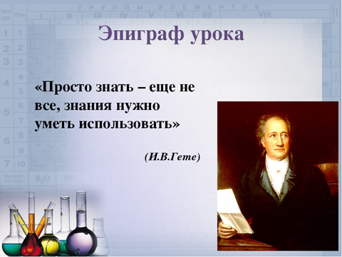

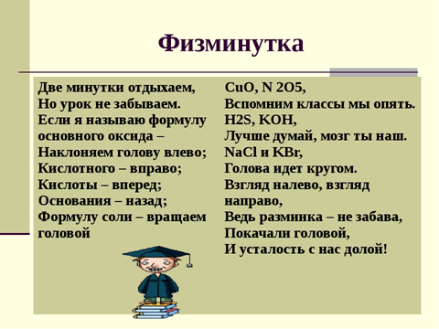

ПРИЛОЖЕНИЯ.
Задание «Одноклассники». Работают в группах. 5 мин.

Алгоритм работы для обучающихся.
Прочитайте внимательно предложенные вам задания.
Обсудите ход выполнение заданий, составьте план работы вашей группы.
Выполните задания, оформите результат работы.
Представьте свою работу (подумайте, кто из вас будет отвечать по каждому заданию).
Дайте оценку своей работе в группе и работе группы в целом.

Задания для группы №1. Оксиды.
Допишите определение «оксиды», вставив пропущенные слова:

Оксиды – это _____________ вещества, состоящие из _____ химических элементов, один из которых _____ , валентность которого _____ .

Из перечня формул выпишите «оксиды». Заполните в таблице «Ответ..» Обоснуйте свой ответ.

NaHCO₃, CaO, BaSO_{4,} P, NaOН, СO₂, Н₃PO₄,Mg, Fe(OH)₂, HCl, CuCl_{2,} CuOHCl, СО.

Класс | Классификация внутри класса | Эталон | Ответ: формула и название.
Оксиды | основный | I-II  Ме О
Оксиды | кислотный | IV-VII  Ме О , Э_{x}О_{y}
Оксиды | несолеобразующий | NO, СО, N₂O
Название | Слово «оксид», название элемента в род. падеже, валентность элемента ( если она переменная).

Задание «Одноклассники». Работают в группах. 5 мин.

Алгоритм работы для обучающихся.

Прочитайте внимательно предложенные вам задания.
Обсудите ход выполнение заданий, составьте план работы вашей группы.
Выполните задания, оформите результат работы.
Представьте свою работу (подумайте, кто из вас будет отвечать по каждому заданию).
Дайте оценку своей работе в группе и работе группы в целом.

Задания для группы №2. Гидроксиды. Даны формулы веществ:
Допишите определения «основания», «кислоты», вставив пропущенные слова:

Основания – это ____________ вещества, состоящие из атомов ______________ , связанных с одной или несколькими _______________ .

Кислоты – это ____________ вещества, молекулы которых состоят из атомов ___________ и ____________ _____________.

Из перечня формул выпишите «основания», «кислоты». Заполните в таблице «Ответ..». Обоснуйте свой ответ.

NaHCO₃, CaO, BaSO_{4,} P, NaOН, СO₂, Н₃PO₄,Mg, Fe(OH)₂, HCl, CuCl_{2,} CuOHCl, СО.

Класс | Классификация внутри класса | Эталон | Ответ: формула и название.
Гидроксиды | кислоты | Бескислородные Н_{x}А
Гидроксиды | кислоты | Кислородсодержащие Н_{x}ЭО_{y}
Гидроксиды | основания | Нерастворимые (см. таблицу раствор-ти)
Гидроксиды | основания | Щелочи  (см. таблицу раствор-ти)
Название основания: слово «гидроксид», название элемента в род. падеже, валентность элемента
( если она переменная).
Название кислоты (наизусть).

Задание «Одноклассники». Работают в группах. 5 мин.

Алгоритм работы для обучающихся.

Прочитайте внимательно предложенные вам задания.
Обсудите ход выполнение заданий, составьте план работы вашей группы.
Выполните задания, оформите результат работы.
Представьте свою работу (подумайте, кто из вас будет отвечать по каждому заданию).
Дайте оценку своей работе в группе и работе группы в целом.

Задания для группы №3. Соли.
Допишите определение «соли», вставив пропущенные слова:

Соли – это __________ вещества, состоящие из атомов __________ и _____________ __________ .

Из перечня формул выпишите «оксиды». Заполните в таблице «Ответ..» Обоснуйте свой ответ.

NaHCO_{3(сода питьевая)}, CaO, BaSO_{4,} P, NaOН, СO₂, Н₃PO₄,Mg, Fe(OH)₂, HCl, CuCl_{2,} СО.

Класс | Классификация внутри класса | Эталон | Ответ: формула и название.
Гидроксиды | По растворимости | Растворимые  (см. таблицу растворимости)
Гидроксиды | По растворимости | Нерастворимые (см. таблицу растворимости)
Гидроксиды | По составу | Средние Ме А
Гидроксиды | По составу | Кислые МеНЭО_{y}
Название | Слово «гидроксид», название элемента в род. падеже, валентность элемента ( если она переменная).  Название кислоты (наизусть).

Задание «ВКонтакте». 10 мин
Установите формулу исходного вещества («авватар»), используя схему подберите («кликните») соответствующие формулы. Составьте уравнения реакций. Подпишите названия продуктов.
Эталон: Кислота + Ме (до Н2) = соль + водород
Кислота + МеО = соль + вода
Кислота + МеОН = соль + вода
Кислота + МеА = новая кислота + новая соль (один из продуктов выпадает в осадок)

Группа №1. С какими из перечисленных веществ будет взаимодействовать
соляная кислота: CaO, Н₃PO_{4,} BaCl_{2,} P, NaOН.

______________________________________________________________________

_______________________________________________________________________

Задание «ВКонтакте». 10 мин
Установите формулу исходного вещества («авватар»), используя схему подберите («кликните») соответствующие формулы. Составьте уравнения реакций. Подпишите названия продуктов.
Эталон:
Щелочь + соль = нерастворимое основание + новая соль
Щелочь + Э_{x}О_{y =} соль + вода
Щелочь + кислота = соль + вода

Группа №2. С какими из перечисленных веществ будет взаимодействовать
гидроксид натрия: CuCl_{2,} CaO, КOН, СO₂, Mg,

________________________________________________________________

___________________________________________________________________

Задание «ВКонтакте». 10 мин.
Установите формулу исходного вещества («авватар»), используя схему подберите («кликните») соответствующие формулы. Составьте уравнения реакций. Подпишите названия продуктов.

Эталон:
Э_{x}О_{y} + вода = Н_{x}ЭО_{y}
Э_{x}О_{y} + МеО ₌ соль
Э_{x}О_{y} + МеОН ₌ соль + вода

Группа №3. С какими из перечисленных веществ будет взаимодействовать
оксид углерода ( IV): Н₂О, BaSO₄ , HCl, CaO.

_____________________________________________________________

_____________________________________________________________________

Задание «Создать программу: проект для элемента».

Группа №3. Составьте генетический ряд для элемента Са.
Эталон: + ? +? +?
Простые вещества Оксиды Гидроксиды Соли
(Ме, НеМе) (кислотные, (кислоты,
основные) основания)

Правила составления генетического ряда элемента.
1. Выбрать элемент,
2. Определить Ме или Неме,
3. Cоставить формулу оксида, соблюдая валентности ( кислород II)
4. Составить формулу кислоты или основания.
5. Составить формулу соли.
Укажите формулы веществ, необходимых для осуществления перехода от одного класса соединений к другому.

«Квест».
Эталон:

Группа №__. Экспериментально изучить действие индикаторов на кислоту и щелочь: универсального.

Ответ: название среды и цвет индикатора.
индикатор | цвет | Окраска в кислой среде | Окраска в щелочной среде
универсальный | желтый
фенолфталеин | бесцветный
лакмус | фиолетовый

Тест : оценки 9-10 - «5», 7-8 – «4», 5-6 –«3»
А. Выбери верные утверждения?
1. Азотная кислота имеет формулу HNO3.
2. Формула соляной кислоты H2S.
3. H3PO4 – это фосфорная кислота.
4. Вещество H2SO3 называется серная кислота.

Б. Определите лишнее основание (таблица растворимости)
1. NaOH, 2. Ba(OH)2, 3. Сu(OH)2, 4. KOH

В. Найди ошибочные схемы генетического ряда фосфора.
1. Р -- P₂О₅ -- H₃PO₄ ₋₋₋ Na₃PO₄,
2. Na₃PO₄ ₋₋₋ Р -- P₂О₅ -- H₃PO_{4,}
3. H₃PO₄ ₋₋₋ Р -- P₂О₅ -- Na₃PO₄,
4. P₂О₅ --- Р -- H₃PO₄ ₋₋₋ Na₃PO₄,

Г. Найди соответствие:
Название вещества: Формула:
1. оксид азота (V) А. NО
2- оксид азота (III) Б. NO₂
3- оксид азота (IV) В. N₂O₅
4- оксид азота (II) Г.N₂O₃

1 | 2 | 3 | 4

Ответы:_________________________________

- Подведём итоги нашей работы.
-Научился…
-Дома надо повторить….
- Материал урока мне был …

Интернет-
кафе
«Вещества неорганические».

